Dirección de Estado Abierto, Estudios y Evaluación
Ciudad de México, 31 de mayo de 2020

Conferencia de Prensa vespertina COVID19 Secretaría de Salud del Gobierno Federal
Fecha: | 31 de mayo de 2020. De 19:00 a 20:00 horas.
Fuente: | Secretaría de Salud. Comunicado Técnico Diario. Coronavirus en el Mundo (COVID19).
Estadísticas actualizadas en México: | Nivel Mundial:  - Total de casos confirmados: 5,934,936 (117,551casos nuevos).  - Total de casos ocurridos los últimos 14 días: 1,409,270 (17,539 casos más que ayer).  - Tasa de letalidad: 6.2% (se mantiene igual que el día anterior).  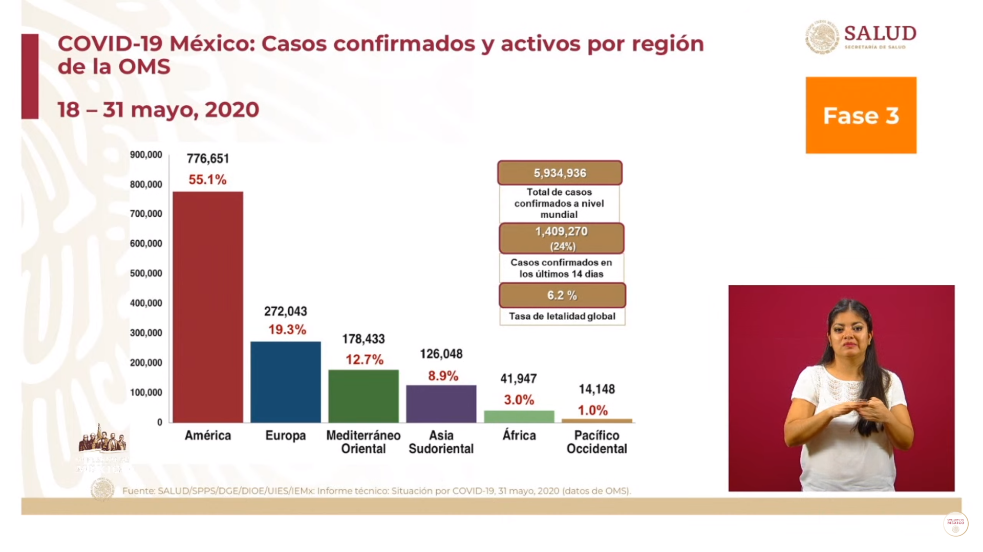  México:  - Total de casos confirmados: 90,664 (3,152 + que ayer).  - Total de personas sospechosas: 36,803 (2,191 - que ayer).  - Total de defunciones: 9,930 (151 + que ayer).  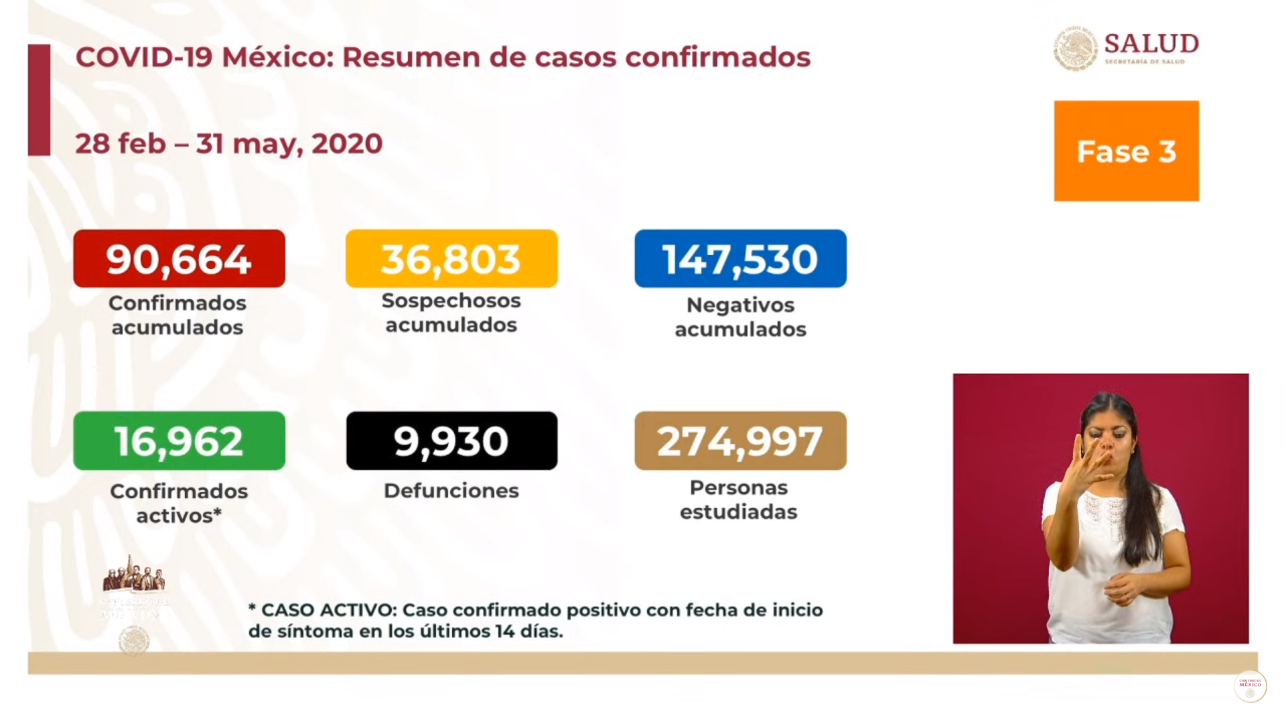  Ciudad de México:  - Casos confirmados acumulados 25,018 (753 + que ayer).  - Casos sospechosos 6,360 (846 - que ayer).  - Defunciones: 2,658 (37 + que ayer).  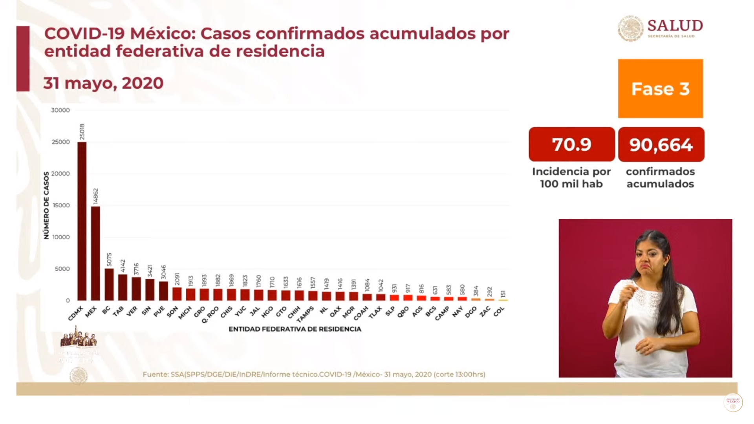  - La Ciudad de México es la zona que presenta mayor número de transmisiones del COVID19, seguido por el Estado de México y Baja California.  - La incidencia por cada 100 mil habitantes es de 13.3 personas.  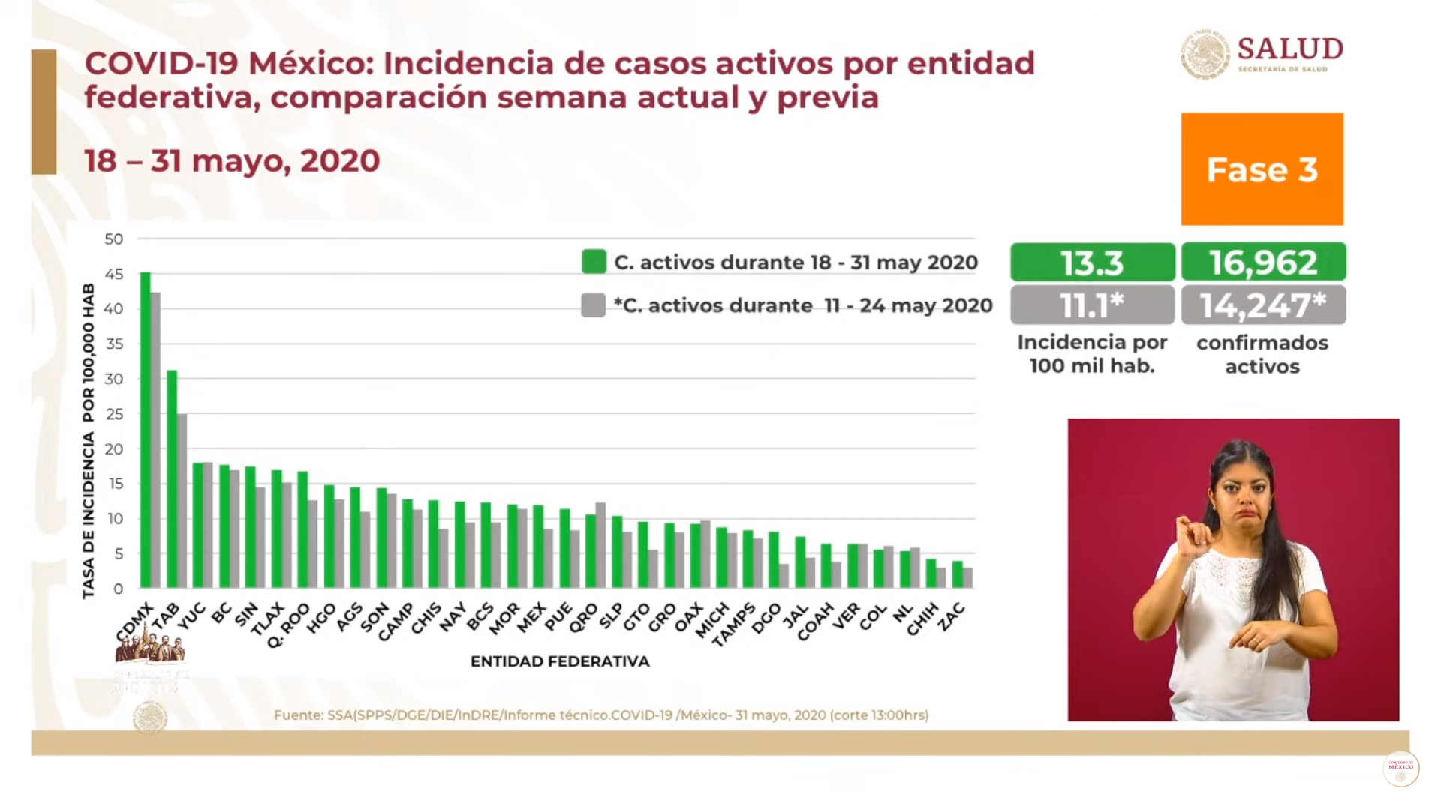  RED IRAG (Enfermedades respiratorias agudas graves):  - La red tiene 787 hospitales notificantes sobre la atención del COVID19 en todo el país, de los cuales 739 (94%) han notificado, 4% menos que ayer.  - A nivel nacional existen 23,612 camas IRAG, de las cuales 14,113 están disponibles y 9,499 están ocupadas (41%).  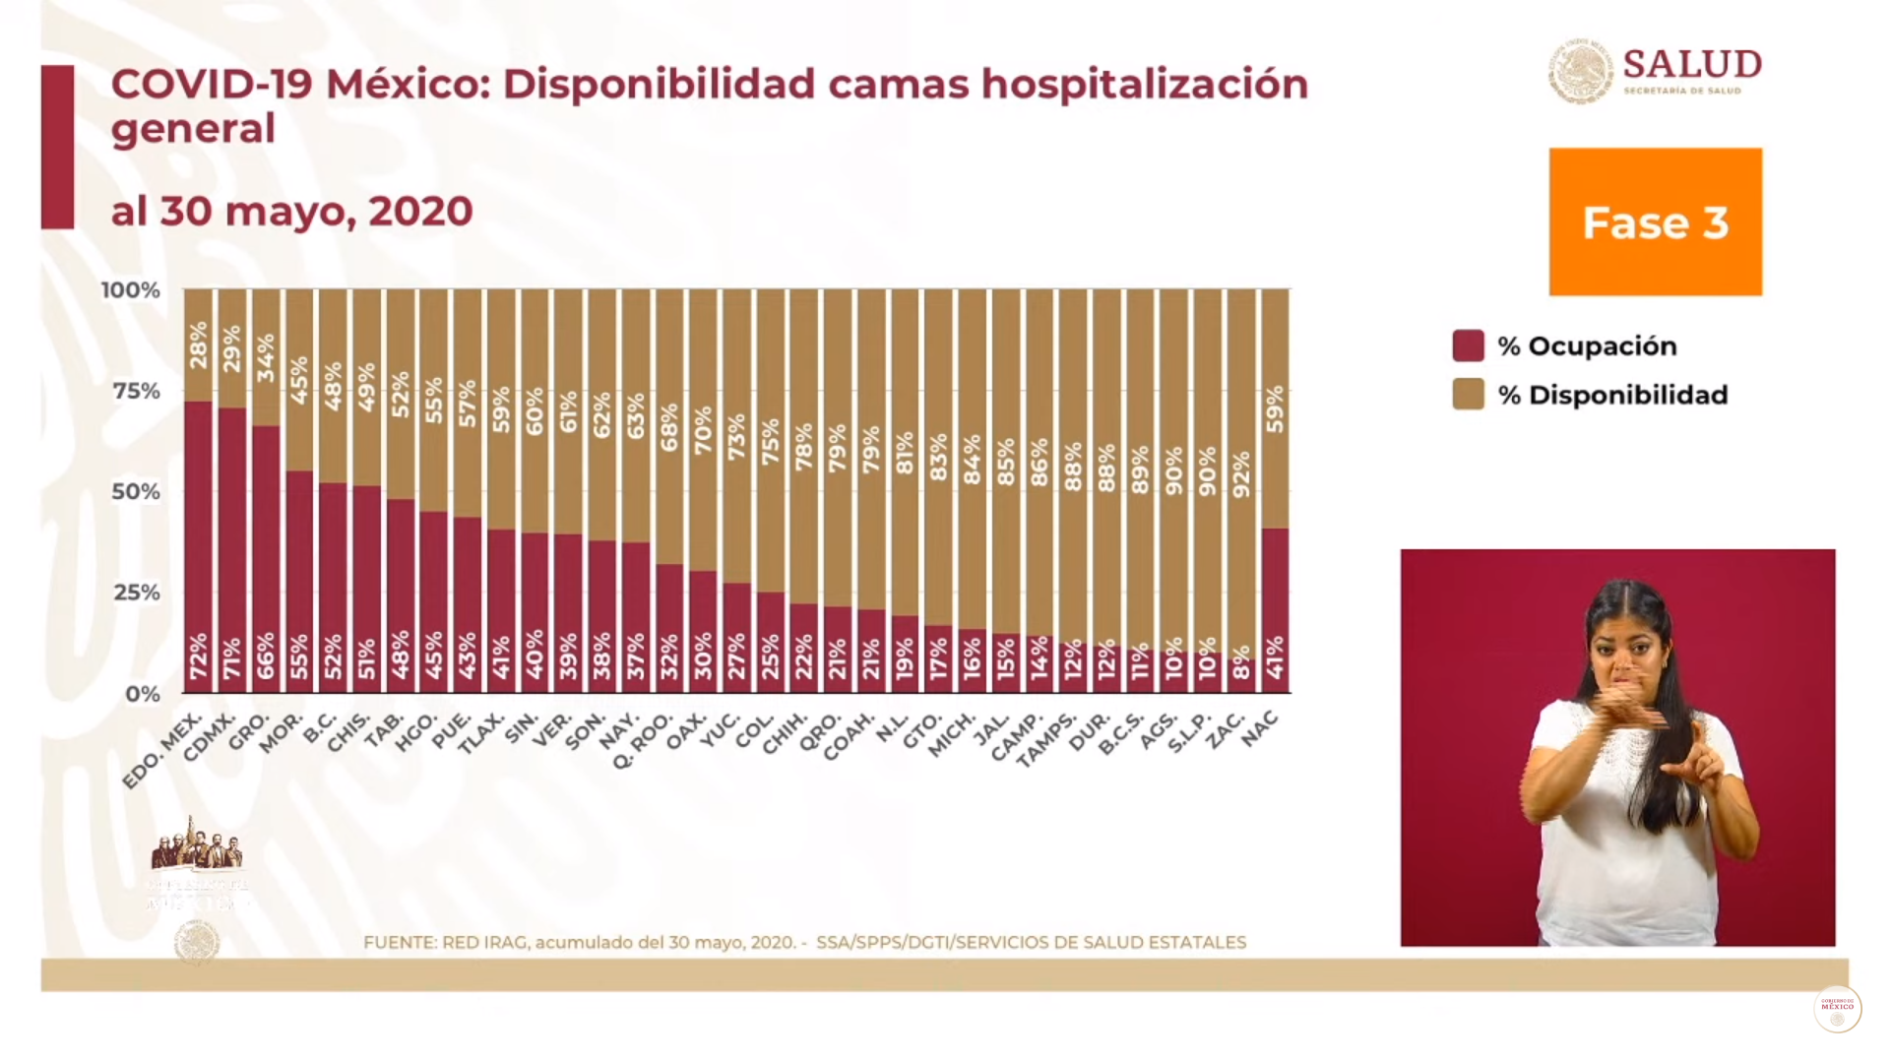  - En cuanto a la disponibilidad de camas hospitalarias, la Ciudad de México reporta un 71% de ocupación de camas.  - Respecto a la disponibilidad de camas de hospitalización con ventilador que atienden a pacientes en estado crítico, la Ciudad de México está en el cuarto lugar con una ocupación del 54%. A nivel nacional, la ocupación es del 36%. El Estado de Baja California, a la fecha, tiene el mayor porcentaje de ocupación, siendo este del 70%.  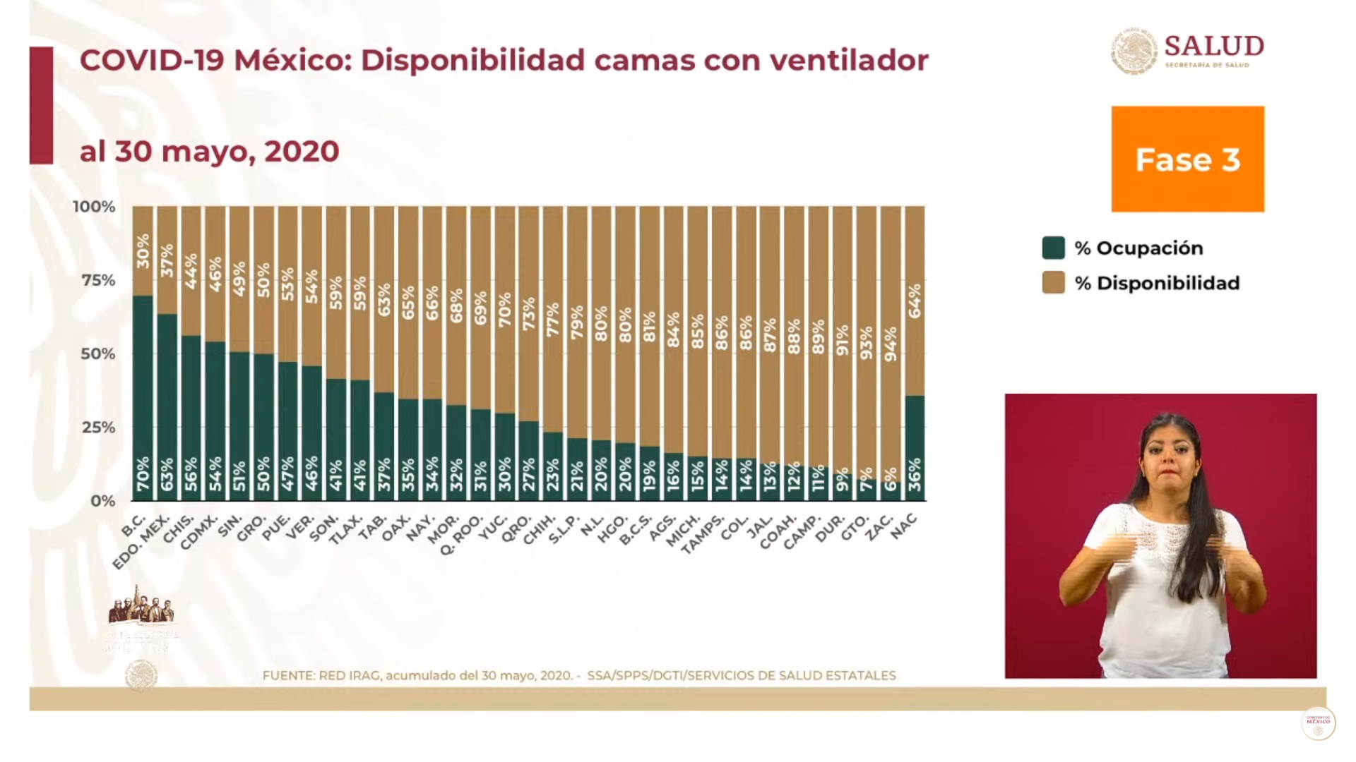
Anuncios destacados: | Intervención del Dr. López-Gatell:  - Hoy no se acaba la epidemia. Deben mantenerse las medidas de mitigación sobre restringir la movilidad en el espacio público. El fin de la jornada de sana distancia no implica que ya se puedan reanudar todas las actividades.  - Las decisiones sobre la reapertura de espacios públicos las tomarán las entidades federativas siempre con el acompañamiento de la federación.  Intervención sobre el reconocimiento de la Organización Panamericana de la Salud:  Gady Zabicky  - El día mundial sin tabaco se creó por los estados miembros de la Organización Mundial de la Salud en 1987 con el objetivo de incrementar la conciencia sobre el daño del tabaco en el organismo humano.  - La OMS reconoce, a través de la organización panamericana de la salud a tres instancias:  - Al ministerio de salud de Venezuela.  - A un médico brasileño.  - A la SHCP, la Secretaría de Economía y a la secretaria de salud.  - Este reconocimiento es debido a dos cosas:  - Elevar los IEPS para dirigirlos a personas que padecen por daños a la salud causados por el tabaco.  - La prohibición de instrumentos para la provisión de nicotina (vaping).  Cristian Morales  - La intención de la OMS es proteger a la juventud de los peligros del tabaco.  - Específicamente a la inversión en mercadotecnia, agregar saborizantes a los productos, así como presentar los productos como de alta tecnología.  - Tres acciones pendientes en México:  - Protección universal contra el humo del tabaco.  - La prohibición total de los productos de tabaco.  - 80% del empaquetado de productos de tabaco deben advertir de sus daños.  Graciela Márquez  - No es común que la SHCP y la Secretaría de Economía colaboren con la Secretaría de Salud. Sin embargo, siempre se obtienen grandes resultados a favor de la ciudadanía.  - Fortalecer a los organismos multilaterales es fundamental para beneficiar a la mayor cantidad de personas.  - El acceso a “vapeadores” era sumamente fácil para todas las personas, de ahí que se tomara la decisión de modificar el marco normativo para prohibir la importación y exportación atendiendo al valor primordial: la salud de las y los mexicanos.  - Los dispositivos, las partes y sus cartuchos están prohibidos. De esta manera no quedan huecos.  - Además, existe una nota sobre las características para que la autoridad aduanera tome cartas en el asunto y evitar su ingreso o salida del país.  Gabriel Yorio  - Este fue un trabajo conjunto.  - En el caso de la SHCP, es el diseño de impuestos.  - México tiene un impuesto especial para el tabaco: se cobra una cuota fija y una cuota por el volumen de tabaco en cada cajetilla.  - Los costos asociados al consumo del tabaco son mayores a la recaudación.  - Los impuestos deben trabajar para beneficiar a los mexicanos.  Dr. Jorge Alcocer  - “Todos somos responsables de todos.” Dostoievski  - La salud no sólo es la ausencia de enfermedad, es necesario cuidar otros factores. En este sentido, el tabaquismo está asociado a mayores consecuencias derivadas de la COVID19.  - 8% de los afectados por el COVID19 son consumidores de tabaco.  - 1.4 veces más probabilidades de presentar síntomas graves.  - 2.4 veces más probabilidad de ser intubado y estar en terapia intensiva.  - Se necesita articulación intersectorial para llevar a buen puerto las políticas.  Sesión de preguntas y respuestas:  - Cifras del efecto del tabaquismo en relación con el COVID19  - 2.4 veces más probabilidades de ser intubados. En función del índice tabáquico.  - ¿Qué infraestructura es necesaria para tener un sistema de salud más fuerte? ¿Qué cambios se necesitan hacer para tener mayor cooperación?  - Atender los déficits heredados del sistema de salud. Especialmente incrementar a los especialistas de la salud.  - Además, falta infraestructura, es decir, centros de salud. Así como atención y prevención a la salud.  - Se necesitan temas en los que converjan facultades de las distintas secretarias.  - ¿Se tiene contemplada alguna campaña para prevenir el consumo de tabaco en estudiantes de nivel básico? Especialmente por la venta de cigarrillos por unidad.  - Es importante combatir este tipo de venta, porque facilita el acceso al tabaco a menores.  - El consumo ideal de tabaco para el humano es cero.
Participó: | - Dr. Hugo López-Gatell Ramírez. Subsecretario de Prevención y Promoción de la Salud en la Secretaría de Salud.  - Dr. Jorge Carlos Alcocer, Secretario de Salud.  - Dr. Gabriel Yorio, Subsecretario de Hacienda.  - Dra. Graciela Márquez, Secretaria de Economía.  - Cristian Morales, representante de la Organización Panamericana de la Salud.  - Ernesto Acevedo, Subsecretario de Industria, Comercio y Competitividad.  - Gady Zabicky Sirot, Comisionado Nacional contra las adicciones.

